Конспект по кружковой работе в старшей группе

«ПОДАРОК БАБУШКЕ»

Составила воспитатель высшей квалификационной категории Красинская Ольга Тадеушевна МБДОУ Детский сад №27 г. Саянск Иркутской обл.

ЦЕЛЬ: Продолжить знакомство с хвойными деревьями. Учить использовать природный материал в поделках, и составлении композиции.
ОБРАЗОВАТЕЛЬНЫЕ ЗАДАЧИ: Закрепить умение аргументировать свои ответы. Расширять словарный запас: кедр кедрушка- кедровичок.
РАЗВИВАЮЩИЕ ЗАДАЧИ: Развивать-речь, память, логическое мышление.
ВОСПИТАТЕЛЬНЫЕ 3АДАЧИ:Воспитывать бережное отношение к растениям и животным, чувство ответственности за них.
МАТЕРИАЛ: Картины хвойных деревьев, ветки (лапки) и шишки кедра, сосны, ели, пихты, лиственницы. Масла этих деревьев, кора и сера. Поделки из природного материала.
ХОД ЗАНЯТИЯ:
Вот на земле огромный дом
Под крышей голубой
Живут в нём солнце, дождь и гром
Живут в нём птицы и цветы
Живёшь в том светлом: дoме ты
И все твои друзья
Куда б дороги не вели,
Всегда ты будешь в нём.
Природою родной Земли
Зовётся этот ДОМ.
Мы сегодня продолжаем знакомство с растениями нашего края. Картины деревьев на мольбертах (приложение №1).
Это кедр, хвойное дерево. На нём растут шишки, в которых очень вкусные орешки. Этими орешками питаются люди, звери, птицы. Звери - мыши, бурундуки, медведи, кабаны, барсуки, белки.
Птицы - кедровки, сойки, глухари, а клесты выводят зимой своих птенцов. Люди готовят кедровое масло в нём очень много витаминов. Как люди ласково называют это дерево? Кедр - папа, кедрушка - мама, кедровичок - сынок. Стихотворение «Шишка».
1 четверостишье (приложение №2)
- Что вы можете сказать об этом растении? - Это сосна, хвойное дерево. Из смолы делают сосновое масло. Из зелёных шишек варят сироп, лечат от простудных заболеваний. Стихотворение «Шишка». 2 четверостишье (приложение №2).
- Еловая - хвоя растёт со всех сторон ветки, она колючая, короткая.
Обратите внимание на эти растения. Это ель, хвойное дерево. Из смолы делают еловое масло. На новый год дерево украшают (наряжают), оно приносит много радости детям (ребятишкам). Стихотворение «Ёж».
Это пихта, хвойное дерево. Из смолы делают пихтовое масло. На пихте вырастают грибы трутовики - чага. Это очень ценное лекарство. Ветки и хвою перемалывают. Получается хвойная мука, её вместо витаминов кормят животным и птицам.
У нас в Зиме есть цех по изготовлению лечебных мазей с маслом хвойных деревьев. - Вроде сосен, вроде ёлок, а зимою без иголок. Я говорю о лиственнице. Она тоже хвойное дерево, но отличается от ёлок, сосен, кедра, пихты - чем? Оно заблудилось. Лиственница сбрасывает листву - хвою осенью, как лиственные деревья, а остальные хвойные сбрасывают хвою постепенно, в течение всего года. Поэтому они круглый год стоят зелёные. Правильно, зимой и летом одним цветом.
· Д/и « ЧЬИ ДЕТКИ? »
Пойдёмте, поиграем, узнаем с какого дерева эти шишки и ветки. (На столе лежат шишки, ветки, пузырёк с маслом.)
- Возьмите шишку, назовите её и отнесите к дереву, с которого она сорвана.
- еловая
- кедровая
- сосновая
- лиственная
- Какое дерево осталось без шишки?
- Пихта.
- А из её шишки сделали (приготовили) масло, как оно будет
называться?
- Пихтовое.
(отнесли, приклеили. )
- Возьмите ветку и расскажите, на каком дереве она выросла? Беру ветку лиственницы:
- С какого она дерева?
- С лиственницы.
- Как узнали?
- Лиственница осенью сбросила хвою и ветка голая прикрепили.
Пихтовая - хвоя короткая, растёт с одной стороны мягкая (называется не ветка, а лапка).
- Кедр - хвоя длинная, с одной чашечки растёт пять хвоинок.
- Сосна - хвоя длинная, с одной чашечки растёт три хвоинки.
Послушайте, кто - то поёт? (раздаётся песня, входит Красная Шапочка.)
К.Ш. - Вы зачем пришли в лес?
- Мы знакомимся с деревьями.
К.Ш.- у моей бабушки сегодня день рождения. Пойдёмте к ней в гости. Она будет очень рада.
- Без подарка на день рождения не ходят.
К.Ш. - А вы сделайте подарок своими руками.
- Пойдёмте в нашу мастерскую. Подходят к столикам (заготовки лежат в коробках, столешница на столе.)
- Мы с вами подготовили очень много поделок из природного материала. Если их соединить в одну композицию, получится великолепный подарок для бабушки.
Перед нами полянка, её можно в таком виде подарить? - Нет.
- Её надо украсить.
- Составить композицию.
- Красная Шапочка поставь, пожалуйста корзинку и если хочешь, помоги ребятам. Знакомство с природным материалом.
- Располагайтесь, как вам будет удобно. Посмотрите, что у нас есть. Деревья, мох, животные, деревья, домик.
- С чего надо начинать? С крупных поделок (деревьев, домика).
- Посмотрите, где лучше поставить домик лесовика, где деревья? Для чего нужен в лесу лесовик? - Он охраняет лес. . .
- Работаем там, где вам удобно. Рассматриваем животных, начинаем с медведя. - Что можете о нём сказать?
(стихотворение «По оврагам..» приложение №3). Лиса, белка, заяц, медведь, ёж.
_ Зимой мы смежим увидеть медведя? Какой должна быть берлога у медведя?
- Тёплой, уютной, чтобы он зимой не замёрз.
Белка у дерева (ей положить шишку).
Ёж спрятался во мху. Заяц - за деревом. Лиса может быть по середине поляны. (Она кроме волка и медведя никого не боится). Грибы растут в траве. Ранетка, ветка боярки (могут ли в лесу на полянке быть плоды ранетки, ветка и плоды боярки.)
Могут - их мог обронить человек, птица или принести ветром. - Красная Шапочка, бабушке понравится наша композиция? - Да, бабушке очень понравится ваш подарок.
- А я хочу угостить ребят кедровыми орешками, (берёт тарелку, подаёт воспитателю. Корзина, накрытая салфеткой, в ней тарелка с орешками.)

Приложение №1
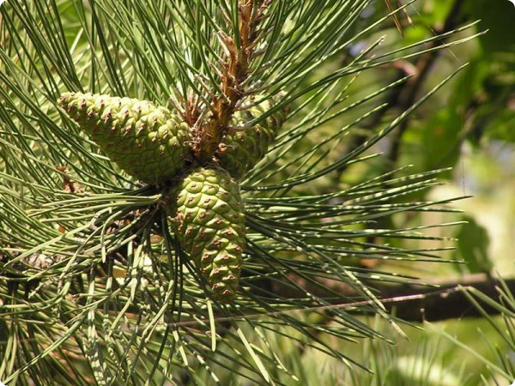
ШИШКА - это орган размножения голосеменных растений: совокупность стробилов. В шишке на удлинённой оси спирально расположены спорофиллы, обычно в виде чешуек, в пазухах которых развиваются семена. У женских шишек чешуи одревесневают.

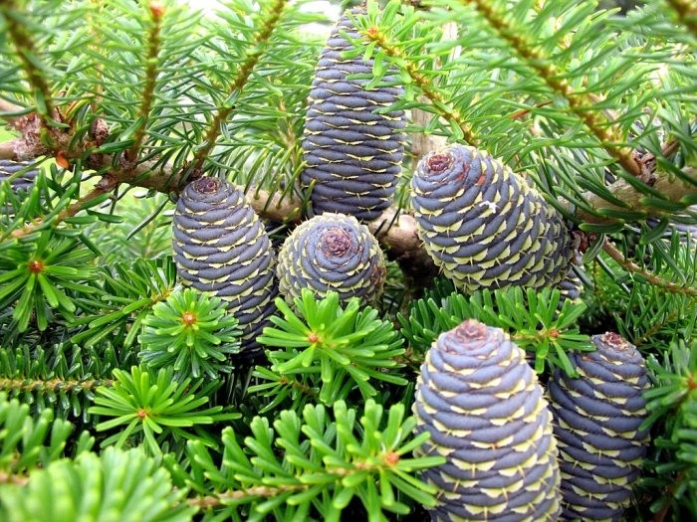
ЕЛОВЫЕ ШИШКИ

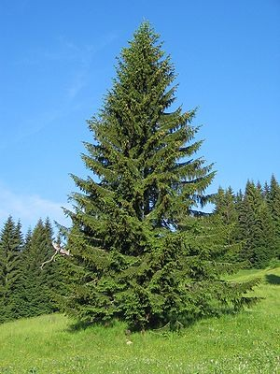
ЕЛЬ - род вечнозеленых деревьев из семейства сосновых отдел голосеменных. Образуя чистые и смешанные леса на значительных территориях Евразии, Ель является важнейшей лесообразующей породой. Ель мягкая и легкая древесина используется в строительстве и целлюлозно-бумажном производстве.
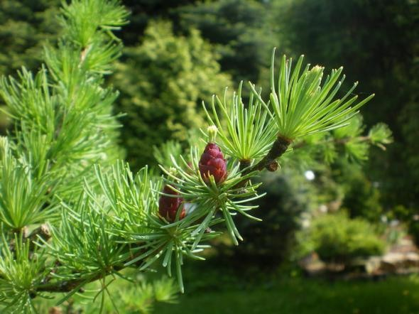
ЛИСТВЕННИЦА. Твердую, прочную древесину используют для подводных сооружений, в кораблестроении. Лиственница Ольгинская (реликтовый вид, в Приморье) и Лиственница Польская (Эндемик Карпат) - охраняются.

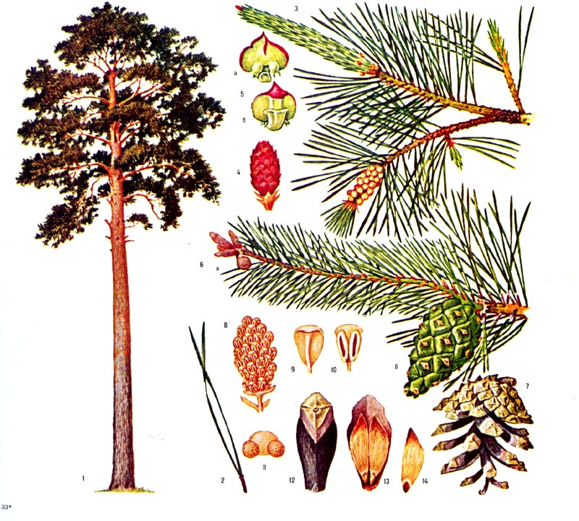
СОСНА ОБЫКНОВЕННАЯ род хвойных вечнозелёных деревьев и (реже) стелющихся кустарников семейства сосновых. Ок. 100 видов, главным образом в поясе Северного полушария.

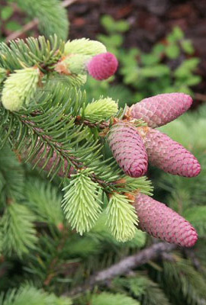

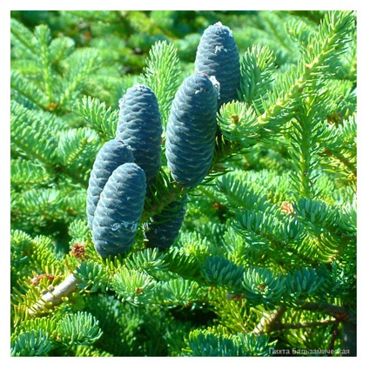
ШИШКИ ЕЛОВЫЕ

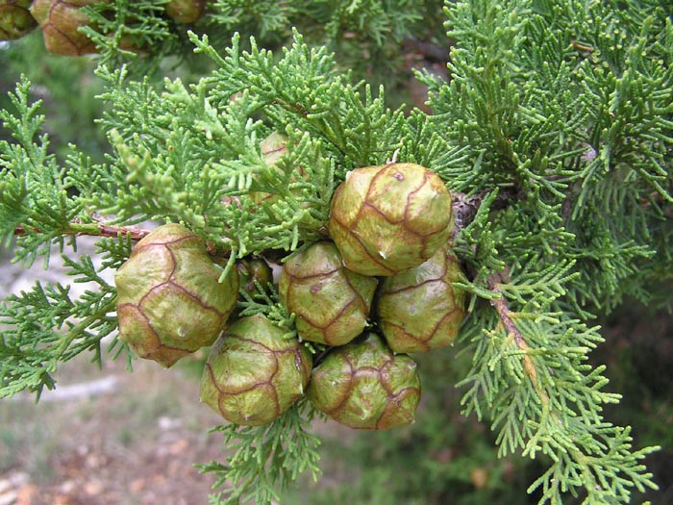
КИПАРИС - род хвойных деревьев, реже кустарников, 15-20 видов. Вечнозелёное растение пирамидальной формы достигает высоты до 30м. культивируют как декоративное растение.
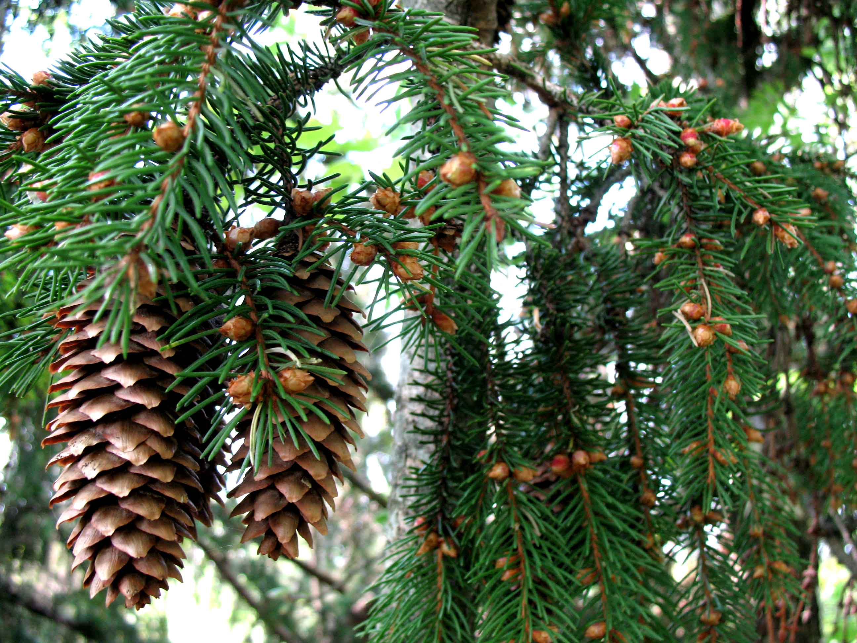
ЭТО ОЧЕНЬ КРАСИВО

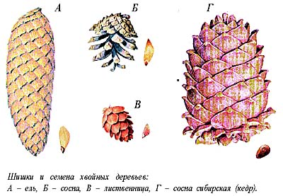

Приложение №2
А. Евтушенко
*«ШИШКИ»
Есть в тайге сибирской кедры
На орехи кедры щедры:
Знают белки, знают мышки,
Что искать их надо в шишке.

Спросите у белки, и скажет она
Сосновая шишка отменно вкусна.
Спросите синицу, ответит синица
Что с белкою можно вполне согласиться.

Приложение №3
В. Степанов
*«РУКАВИЦЫ ДЛЯ ЛИСИЦЫ.»
ПО оврагам, по завалам
Шёл медведь хозяйским шагом
- Отвечайте звери мне:
- Вы готовы ли к зиме?

Да ответили лисицы
Мы связали руковицы
Руковицы новые
Новые пуховые

А у нас есть валенки - отвечали заиньки
- Что нам вьюга да метель,
- Хочешь, мишенька, проверь.

Смотрит белка из дупла
- Я орешек припасла
Высоко мое дупло
В нем и сухо и тепло

Вышел ежик из листвы
- Про меня забыли вы
- Здесь в кустах моя избушка,
А в избе грибов кадушка

Обошел медведь весь лес
И в берлогу спать залез
Лапу в пасть засунул он
И увидел сладкий сон.

«Ёж» (скороговорка Г. Варденг)
Ёж под ёлкой спать улегся
Ёж под ёлкой спать зарёкся
- Очень, братцы, колко,
На чужих иголках.
Список используемой литературы
- Виды и формы хвойных, культивируемые в России. Часть 1: Д. Л. Матюхин, О. С. Манина, Н. С. Королева — Санкт-Петербург, КМК, 2009 г.- 264 с.
- Виды и формы хвойных, культивируемые в России. Часть 2. Picea A. Dietr., Thuja L.: Д. Л. Матюхин, О. С. Манина, Е. С. Сысоева — Москва, КМК, 2009 г.- 288 с.
- Кедр и другие хвойные целители: Борис Покровский — Санкт-Петербург, Лада, АСС-Центр, 2005 г.- 64 с.
- Новейший справочник лекарственных растений: А. А. Рябоконь — Москва, Феникс, 2009 г.- 400 с.
- Практикум по лесной энтомологии. Учебное пособие: Е. Г. Мозолевская, Н. К. Белова, Г. С. Лебедева, Т. В. Шарапа — Санкт-Петербург, Академия, 2004 г.- 272 с.
- Растения - лучший рецепт от любой болезни: Т. М. Простакова — Санкт-Петербург, Феникс, 2006 г.- 256 с.
- Энциклопедия лекарственных растений. Целительная сила природы для вас: — Санкт-Петербург, Reader's Digest, 2004 г.- 354 с.
- Николаева С.Н., Комарова И.А. «Сюжетные игры в экологическом воспитании дошкольников»: Издательство: Гном и Д год выпуска: 2008 стр. 128.

